NAČRT DELA ZA OPB -3. RAZRED
PONEDELJEK
30.3.2020
TEDENSKA TEMATIKA: TELESNA AKTIVNOST V STANOVANJU | Ker smo zaradi trenutnih razmer primorani ostati doma, moramo za svojo telesno aktivnost poskrbeti kar v stanovanju. To bomo počeli zaradi zdravja pa tudi za sprostitev. Še posebej ta teden, ko je zunaj res mrzlo in ne moremo v naravo. Za vsak dan v tednu boš dobil/a simpatične vaje. Danes naredi te, najbolje zjutraj ko vstaneš: https://www.youtube.com/watch?v=lBlJOiKhpJI
SAMOSTOJNO UČENJE | S starši se pogovori o tem katera so spomladanska dela na vrtu. Izberi si eno od njih in ga nariši.
SPROSTITVENA DEJAVNOST/USTVARJALNO PREŽIVLJANJE ČASA | Zagotovo ima vsak od vas doma kakšne testenine. Poišči čim več različnih in iz njih naredi ogrlico za mamo. Gotovo bo vesela. Lahko jih tudi pobarvaš, kot na slikah.  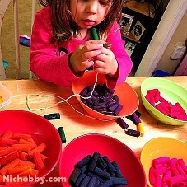
TOREK
31.3.2020
TEDENSKA TEMATIKA: TELESNA AKTIVNOST V STANOVANJU | Tudi v torek dan začnimo s telovadbo. Današnje vaje najdeš na naslednji povezavi: https://www.youtube.com/watch?v=p9FzOUmax7g
SAMOSTOJNO UČENJE | Nariši čebelico in čmrlja iz zgodbice, ki ste jo obravnavali pri slovenščini. Risbico pokaži staršem, pogovorite se o njej.
SPROSTITVENA DEJAVNOST/USTVARJALNO PREŽIVLJANJE ČASA | Doma poišči kakšno staro družabno igro, na kateri se že nabira prah. S sorojenci ali starši organiziraj turnir. Kdor zmaga, dobi domiselno nagrado (domisli se je ti). Ampak pazi, ne goljufaj, le pošteno zaslužena nagrada, ti da dober občutek

SREDA
1.4.2020
TEDENSKA TEMATIKA: TELESNA AKTIVNOST V STANOVANJU | Ali se še spomniš kako je našo Postojno prejšnji teden pobelil sneg? Ob današnji jutranji telovadbi se gotovo boš: https://www.youtube.com/watch?v=KTav058iO8I
SAMOSTOJNO UČENJE | Pri SPO se učite o domači pokrajini. S starši ali sorojenci se igrajte igro, kdo se spomni čim več okoliških krajev. Določite tudi nagrado, ki jo dobi tisti, ki zmaga.
SPROSTITVENA DEJAVNOST/USTVARJALNO PREŽIVLJANJE ČASA | Nariši pikapolonico in jo pobarvaj s pomočjo naslednjega videa: https://www.youtube.com/watch?v=trkEjZDGroc
ČETRTEK
2.4.2020
TEDENSKA TEMATIKA: TELESNA AKTIVNOST V STANOVANJU | Današnja jutranja telovadba bo še posebej zabavna. Lahko jo delaš kar v pižami, potrebuješ le naslednji video: https://www.youtube.com/watch?v=Uzx9ftWVY5g
SAMOSTOJNO UČENJE | Napiši tri besedilne naloge za mamo ali očeta. Preglej, če sta jih rešila prav.
SPROSTITVENA DEJAVNOST/USTVARJALNO PREŽIVLJANJE ČASA | Doma poišči različna žita (riž, koruza, fižol, ječmen, proso, ajda…) in iz njih ustvari čudovito sliko, kot na primerih spodaj. S tem treniraš svojo ustvarjalnost, fino motoriko in se sprostiš. Potrebuješ še malo tršo podlago in lepilo.  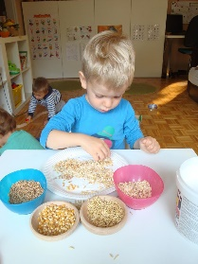  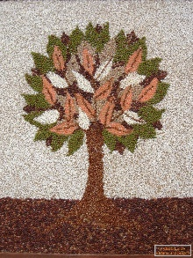  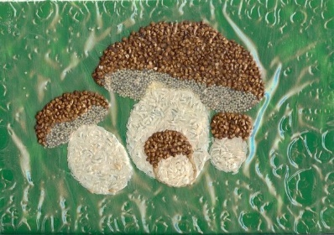

PETEK
3.4.2020
TEDENSKA TEMATIKA: TELESNA AKTIVNOST V STANOVANJU | Za konec tedna si privoščimo še zadnjo jutranjo telovadbo: https://www.youtube.com/watch?v=MUXDIZomxUM . Če ti je všeč, z njo nadaljuj tudi v soboto in nedeljo.
SAMOSTOJNO UČENJE | Naredi miselni vzorec o likih in telesih. Vključi vse like in telesa, ki ste se jih učili. Naredi ga na čim večji list ali še bolje na karton ali šeleshamer. Prilepi si ga na zid ali pa ga imej vedno pri roki, ko boš delal/a matematiko. To bo od sedaj naprej tvoj učni pripomoček, ki si ga sam/a naredil/a.
SPROSTITVENA DEJAVNOST/USTVARJALNO PREŽIVLJANJE ČASA | Ob koncu šolskega dela, ki si ga ta teden marljivo opravil/a, si privošči še vaje za dobro držo, ki so sedaj, ko veliko sedimo, zelo pomembne: https://www.youtube.com/watch?v=pt88lZqM-x0

